专业培训记录
□QMS □50430■EMS □OHSMS □EnMS □FSMS □HACCP

受审核方名称 |  | 陕西奉航科技有限责任公司 |  |  |  |  | 专业小类/  项目代码 |  | 14.01.02
教师姓名 |  | 李俐 |  | 专业 |  | 14.01.02 | 培训地点 |  | 会议室
受培训人员 | 姓名 | 郭力
生产工艺/  服务过程 |  | 橡胶件：骨架前处理→炼胶→硫化→去毛边→检验→入库。  尼龙气管：气管挤出→尼龙线编制→检验→入库。  压力开关：备料→组装→检验→入库。
生产过程/服务过程  的风险及控制措施  特殊过程的控制/ |  | 关键过程：炼胶、硫化，控制时间、温度、压力。
重要环境及控制措施 |  | 重大环境因素：火灾，粉尘排放，固废排放；噪声排放；废水排放  控制措施：集中收集外售至废品回收站；选用低噪声设备，合理布局，隔声减震，厂房隔音；设备、电路定期检修、不定期检查，提高安全意识；做好火灾预防措施。一旦发生按相关应急预案执行；制定目标、指标；设备、电路定期检修、降低跑冒滴漏。
不可接受风险的危险源及控制措施
重要的食品安全危害/关键控制点及控制措施
主要能源使用和主要能源参数等；
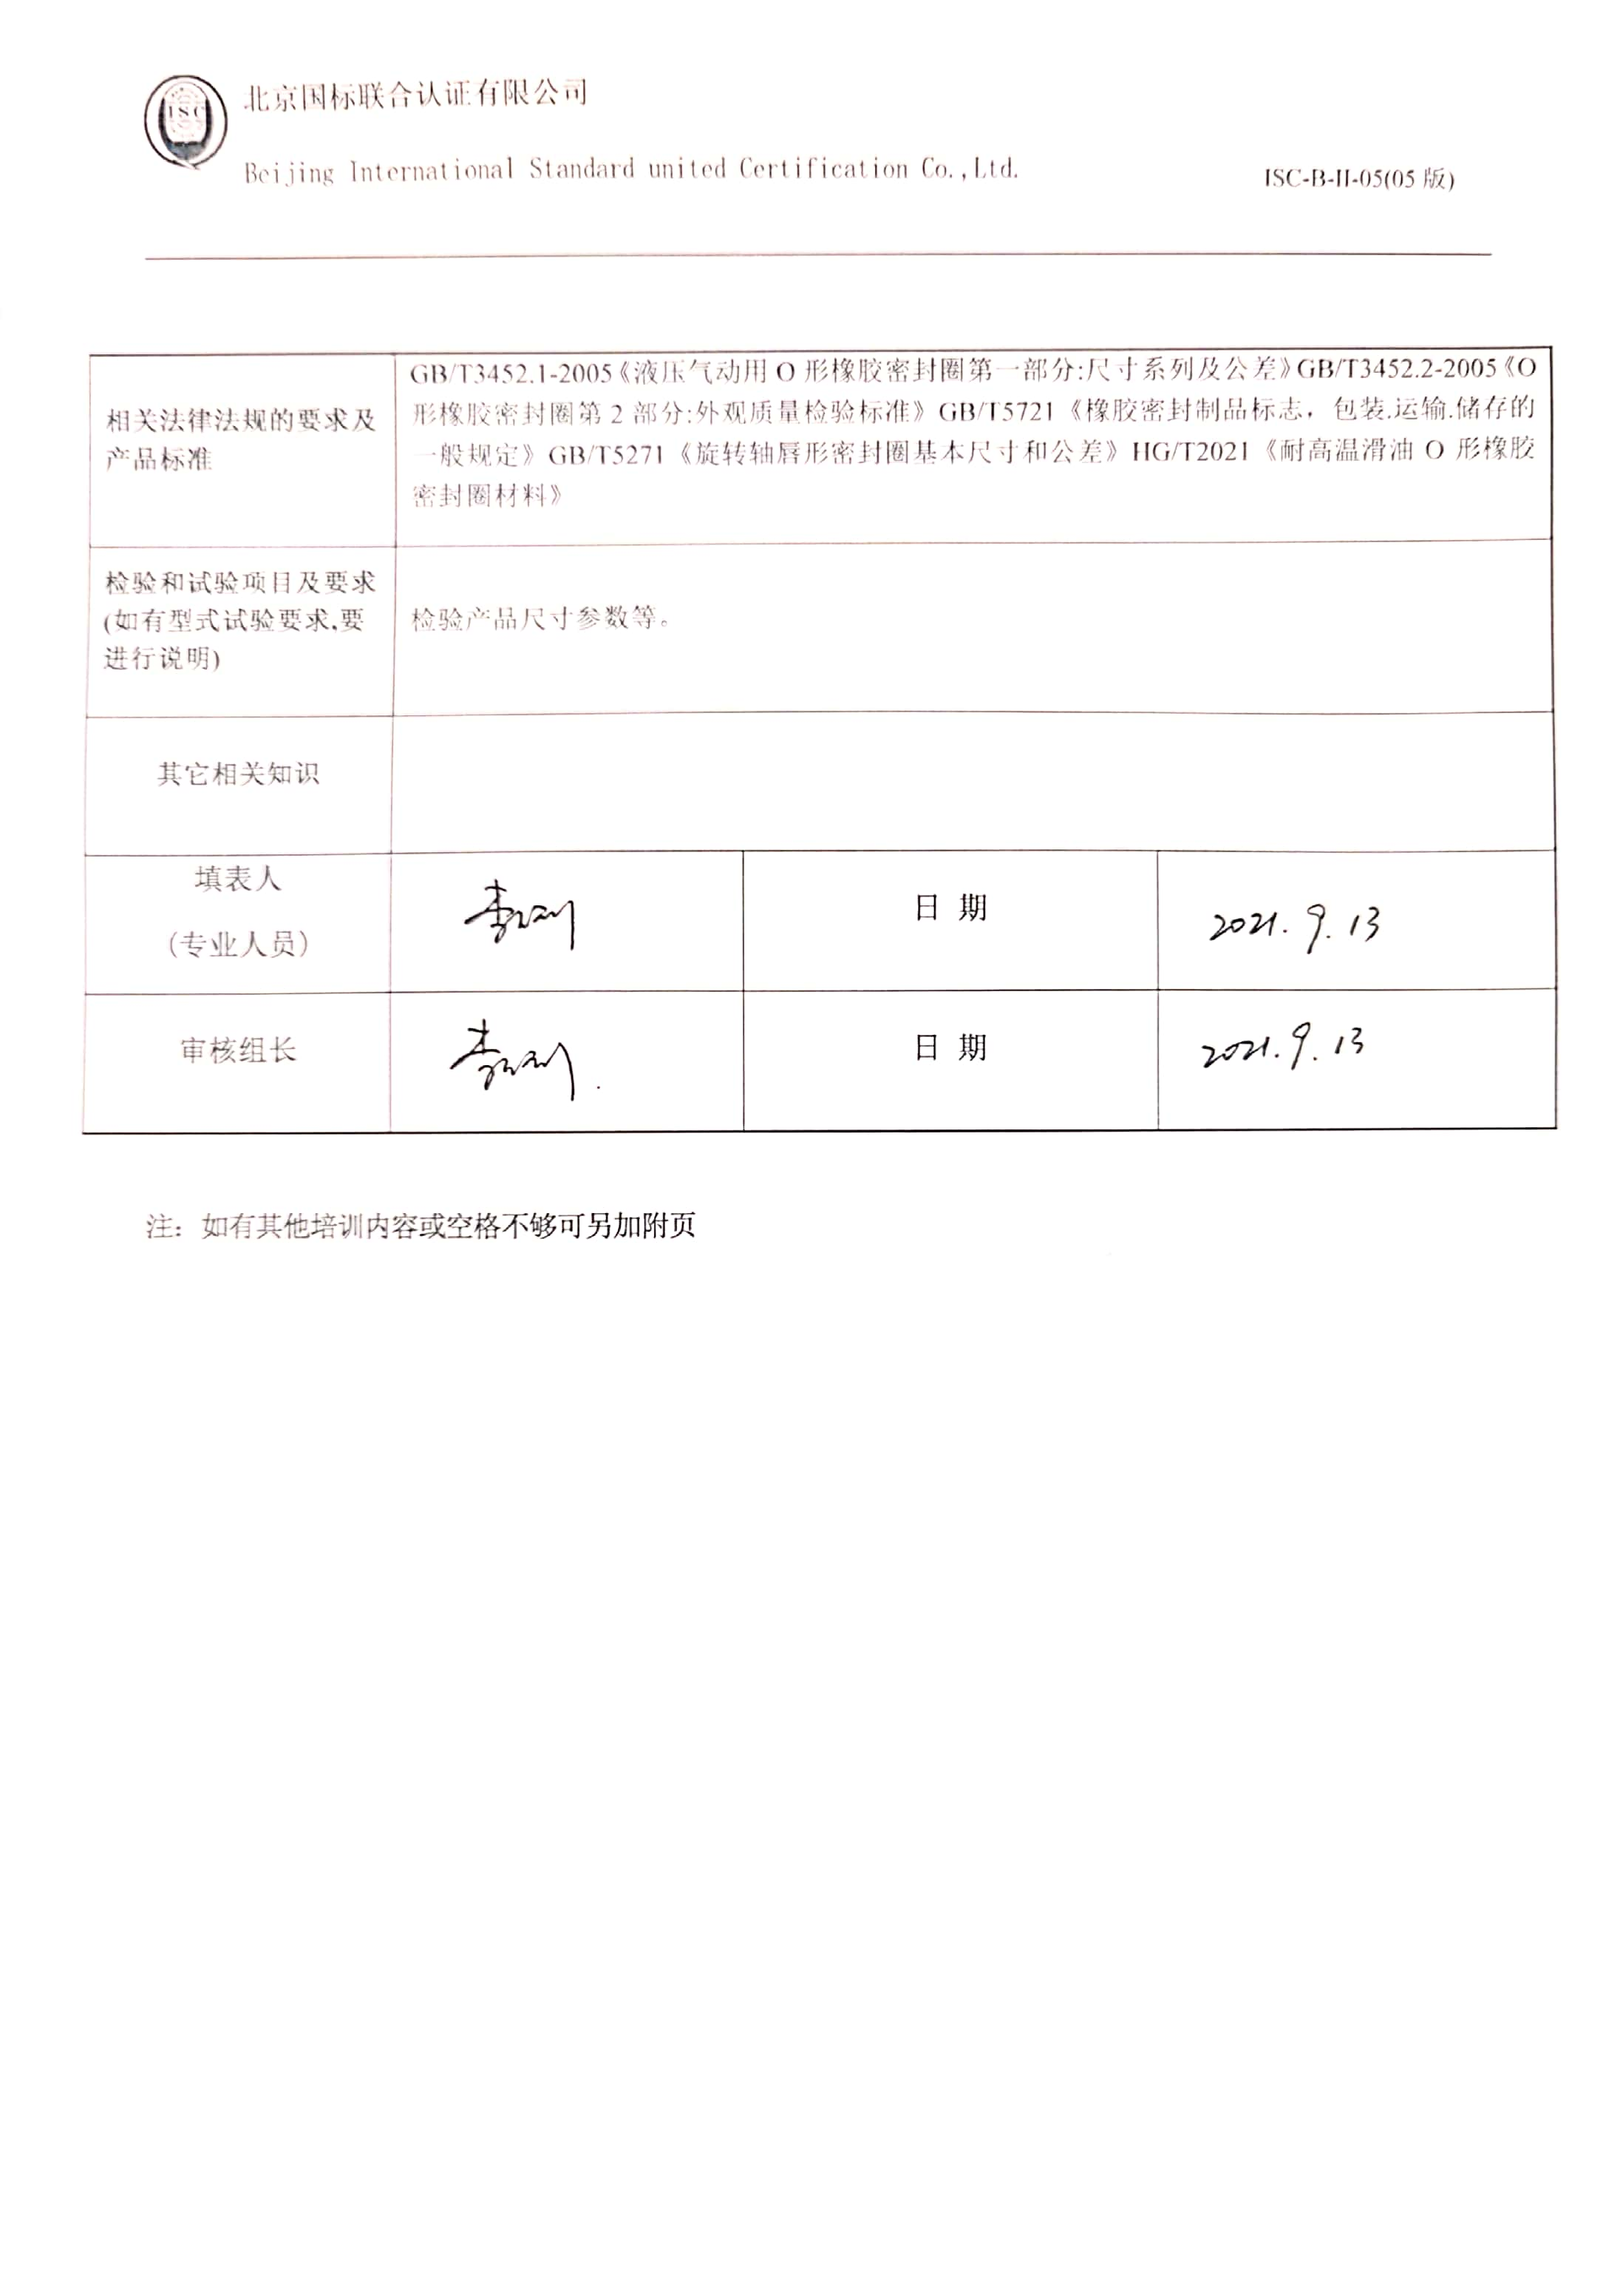  相关法律法规的要求及产品标准 |  | GB/T3452.1-2005《液压气动用O形橡胶密封圈第一部分:尺寸系列及公差》GB/T3452.2-2005《O形橡胶密封圈第2部分:外观质量检验标准》GB/T5721《橡胶密封制品标志，包装.运输.储存的一般规定》GB/T5271《旋转轴唇形密封圈基本尺寸和公差》HG/T2021《耐高温滑油O形橡胶密封圈材料》
检验和试验项目及要求(如有型式试验要求,要进行说明) |  | 检验产品尺寸参数等。
其它相关知识
填表人  (专业人员) |  |  |  |  | 日 期
审核组长 |  |  |  |  | 日 期

注：如有其他培训内容或空格不够可另加附页

